**2. feladat – Adatbázis-kezelés**

**Törpe tárnák**

**A dombi törpék egész évben szorgosan bányásznak. Tíz tárnában dolgoznak, aranyat, vasat, ezüstöt és rezet hoznak fel a föld mélyéből. A klánokba szerveződött törpék társadalmában a nők is ugyanúgy kiveszik a munkából a részüket, mint a férfiak, azaz ők is bányásznak. Minden törpe több helyen is dolgozhatott az év folyamán, egyszer vasat keresett, máskor például aranyat.**

**Az alábbi feladatban egy relációs adatbázison kell dolgoznia, amely a törpék bányászati adatait tartalmazza. A feladatok megoldására elkészített SQL parancsokat a** *megoldasok.sql* **állományba illessze be!**

Az adatbázis a következő táblákat tartalmazza:

**kozetek** (id, nev)

id egész szám, a kőzet azonosítója, elsődleges kulcs

nev szöveges, a kőzet elnevezése

**torpek** (id, nev, klan, nem, suly, magassag)

id egész szám, a törpe azonosítója, elsődleges kulcs

nev szöveges, a törpe neve

klan szöveges, a törpe klánjának neve

nem szöveges, a törpe neme

suly szám, a törpe súlya

magassag szám, a törpe testmagassága

**tarnak** (id, nev, kozet_id)

id egész szám, elsődleges kulcs

nev szöveges, a tárna neve

kozet_id egész szám, a tárnában bányászott kőzet azonosítója, idegenkulcs

**kihol** (torpe_id, tarna_id, kitermelt_mennyiseg)

torpe_id egész szám, a tárnában dolgozó törpe azonosítója, elsődleges és idegenkulcs

tarna_id egész szám, a tárna azonosítója, elsődleges és idegenkulcs kitermelt_mennyiseg egész szám, a törpe által adott tárnában kitermelt kőzetmennyiség

**Feladatok**

1. A tablak.sql állomány segítségével hozza létre a torpetarna adatbázist, s benne a táblákat!
2. Az adatszerkezet kialakítója elnézte a torpek táblában a magasság típusát, szöveget állított be, pedig egész típusú számnak kéne lennie! Készítse el a módosító lekérdezést!
3. Az adatbázis készítője nem gondolt a táblák összekapcsolására, készítse el a módosító lekérdezéseket a kapcsolati ábra szerint! 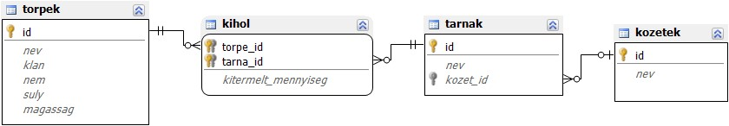
4. Az *adatok.sql* állományok tartalmazzák az adatokat, illetve a táblába beszúró SQL parancsokat!
5. Ki a legmagasabb törpe, és hány centiméter?
6. Hány törpe dolgozott az elmúlt évben *Gir Lodur* aranybányáiban?
7. A legjövedelmezőbb bányászati termék az arany. Melyik tárnákból termeltek ki aranyat a törpék, és mekkora mennyiséget? A válasz legyen aranymennyiség szerint csökkenő sorrendben!
8. A Vasököl klán vezetője, *Sarsi Dur* úgy döntött, idén tavasszal házasodni kíván. Kiszemeltje a *Vasököl* klán legszorgosabb hölgye, aki a legtöbb kőzetet fejtette a bányákban. Ki ő?
9. Az év közepén új törpe érkezett a *Vasököl* klánba. Neve: *Trad Morf*, *férfi*, *136 cm* magas és testsúlya *69 kg.* Vegye fel az adatbázisba!
10. *Trad Morf* szorgos törpe, *Gir Lodur*-ban *43* kg aranyat bányászott, *Moldirth*-ban pedig *28* kg kőzetet termelt ki.
11. Az egyes bányákban az egyes közetekből összesen mekkora volt a kitermelés?
12. Melyik klán (klánok) termelte(k) ki a legtöbb aranyat?
13. Melyik klánban van a legkisebb férfi törpe?

+ feladat

1. Mely tárnákban termeltek ki az átlagnál több rezet?
2. Mennyi a férfi törpék aránya?